超级梦想秀出正能量，海关学子共谱爱国情
——上海海关学院“共抗疫情、爱国力行”主题宣传教育和网络文化成果汇报
庚子鼠年伊始，一场肺疫，封了一座城。大街上没有了车水马龙，没有了熙熙攘攘，没有了霓虹闪烁，没有了人声鼎沸。一座城，因为一场疫情顿时静寂下来；一个国家，因为一场疫情，顿时陷入一场没有硝烟的战争；一个民族，因为一场疫情，陷入了危难！
国家有难，匹夫有责！在这个特殊时期，上海海关学院学子在学校党委的领导下，在党办和学生处的共同指导下开展了以“超级梦想，共同战疫”为主题的“超级梦想班”活动。旨在通过此次活动，深入学习贯彻习近平总书记重要指示精神，坚决贯彻党中央关于新冠肺炎疫情防控各项决策部署，众志成城、全力以赴，展现当代青年大学生积极健康、蓬勃向上的良好精神风貌。同时，进一步激发广大师生的责任担当，深入推进爱国主义教育。

一、凝聚力量 班级公益大汇集
班级是学生活动的基本单位，为引导广大学生充分了解以习近平同志为核心的党中央为做好疫情防控工作所实施的重大决策和政策措施，深刻感受中国共产党的坚强领导、中国特色社会主义制度的显著优势，同时，进一步增强班级凝聚力，提高我校大学生的防疫防控意识和能力。学校组织全校一至三年级的全部46个班级，完成了“三个一”班级公益活动，包括一次线上主题班会、一次承诺书签署、一次班级视频展示。“三个一”班级公益活动激发了同学们作为当代大学生，作为华夏民族的一份子，团结起来、行动起来，用合适的方式来表达在这个特殊的时期对祖国母亲的热爱，坚决打赢疫情防控的人民战争、总体战、阻击战。
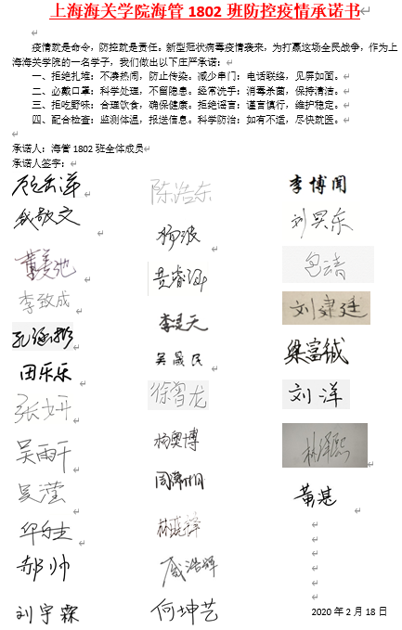
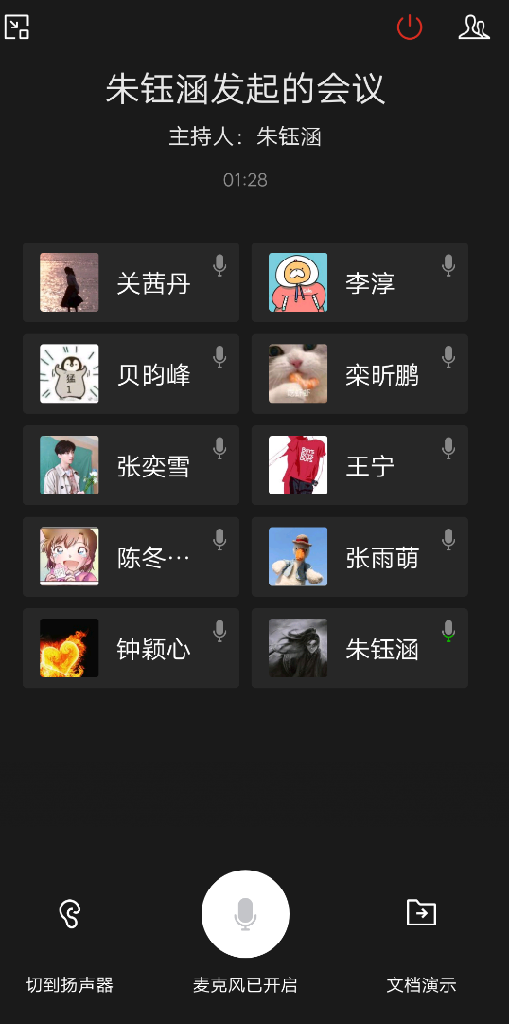
线上主题班会 班级疫情防控承诺书

二、依托媒体 超级梦想大放送
为提升思想政治教育的实效性和黏着度，学校把握大学生的阅读习惯，瞄准新媒体平台主动出击，充分依托上海海关学院易班发展中心和上海海关学院“青莲湖畔”新媒体公众号，开拓视角、发掘亮点，号召全体同学以班级或个人为单位创作“超级梦想、共同战疫”作品。从2月6日下发工作通知，开展活动宣传，到2月26日截止，同学们踊跃参与，积极提交作品，共收到作品60份，涵盖了美食、歌曲、短语、漫画、书法、诗歌、小说等各种丰富多彩的形式。其中，班级评比要求参与的各班制作班级视频，最终班级赛共收到了28份独具匠心、质量精良的作品。每个参与的班级和个人都用自己的方式抗击疫情，传播正能量。通过书法、绘画、微信稿、视频、线上募捐和在社区做志愿者等方式来抗击疫情，展现当代青年大学生的风采！
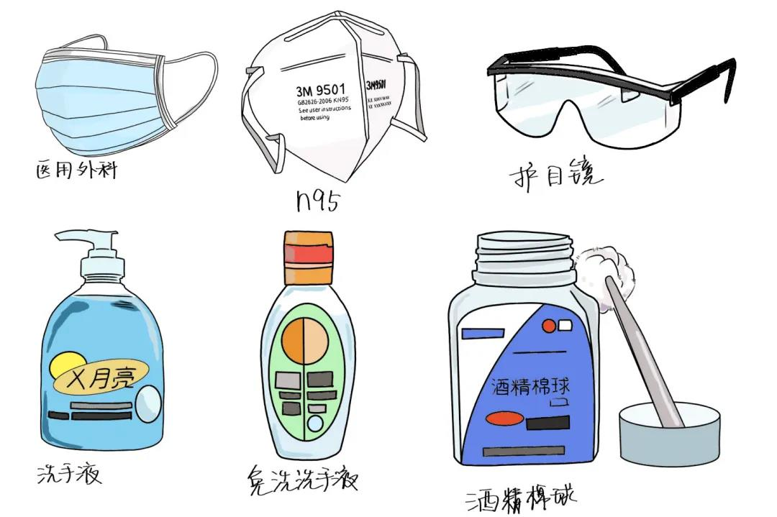

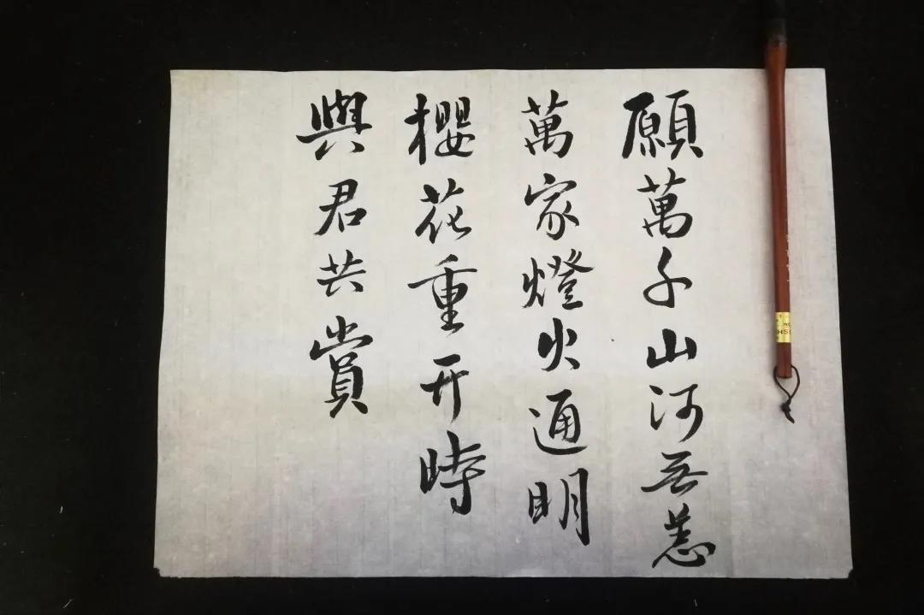
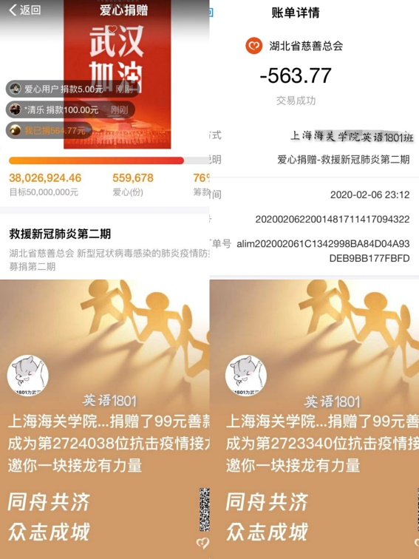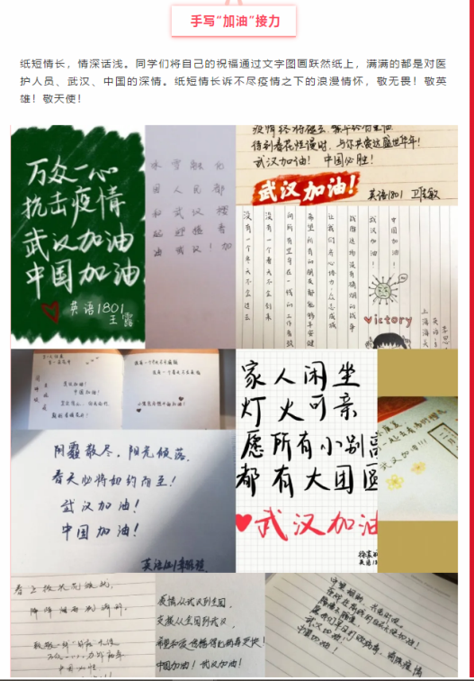
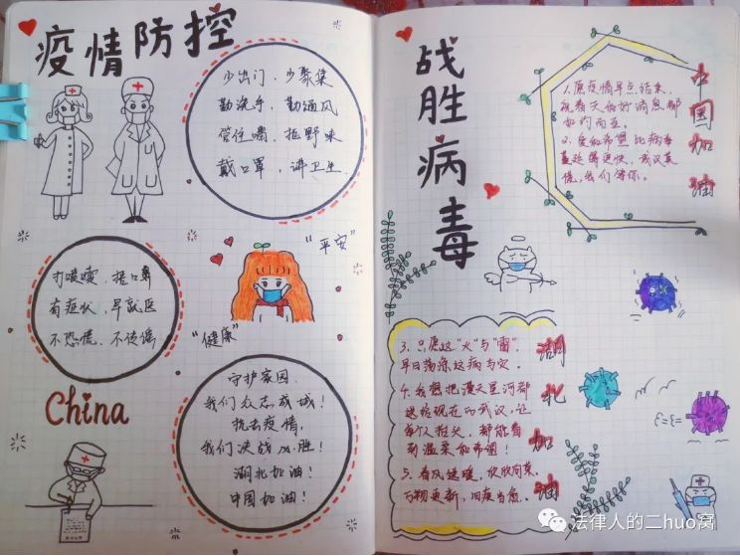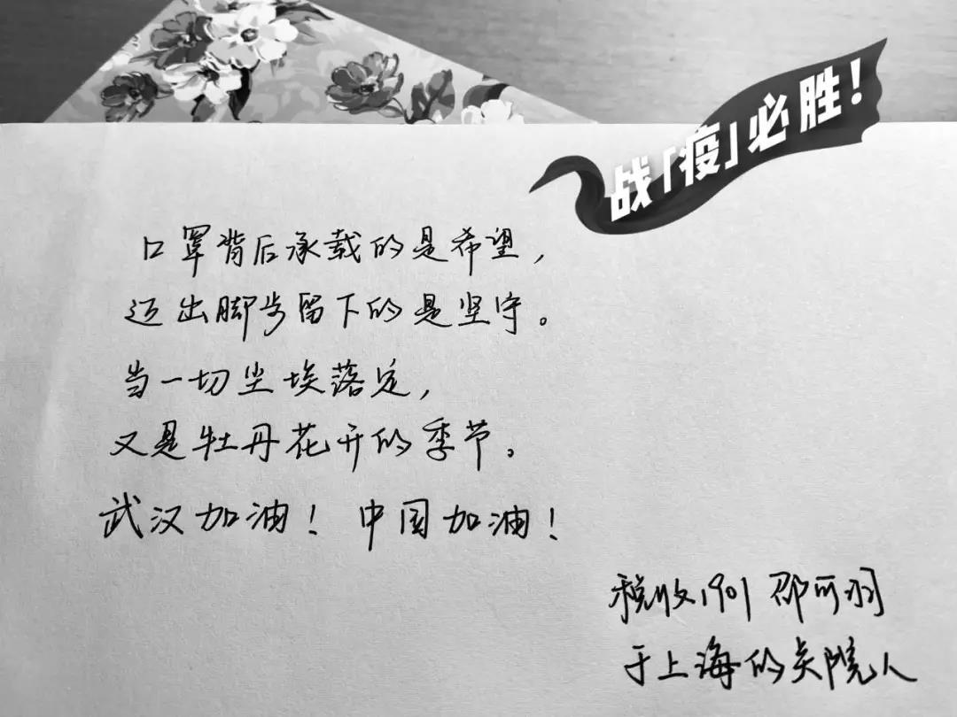

三、网络投票 开展战“疫”大讨论
本次“超级梦想班”的成果，还启动了线上线下结合的评审方式，由教师评审以及“青莲湖畔”微信公众号和易班轻应用线上投票，综合得出结果。在线上展示阶段，关注量和投票数达1.7万，在疫情期间给大家带来了满满的正能量。最终在个人提交的32份作品参赛中，经过重重选拔和竞争，最终有9份作品胜出，海管1903 班郑劭玮同学、国商1901班李勤懿同学和海管1804 班张乐扬同学荣获一等奖。班级作品中，英语1801班和海管1903班荣获一等奖。
随后，各级各类学生及团队代表针对此次学习活动又展开了讨论。大家都充分感受到了以钟南山、李兰娟院士为代表的“人民战士”为这次疫情做出的贡献，也对身边的“平民英雄”表示感激和祝福。同学们更加深刻地体会到党的温暖，坚持党的集中统一领导，坚持全国一盘棋，调动各方面积极性，集中力量办大事的显著优势。56个民族、14亿中国人民将如紧密拥抱的石榴籽，朝着同一个目标奋斗，终将打赢这场没有硝烟的战争。
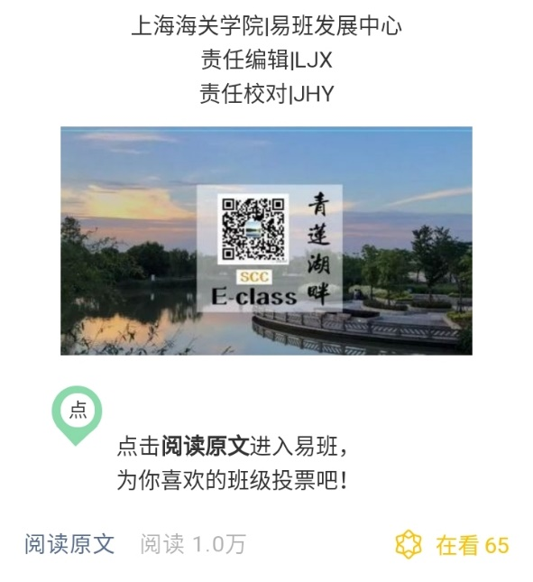

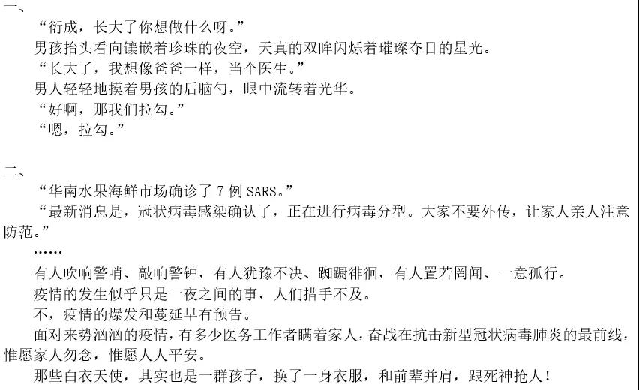海管1903 郑劭玮

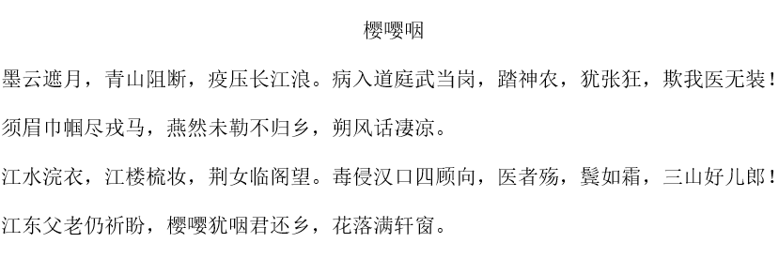法学1901 张博翔
海管1907 陈欣霖

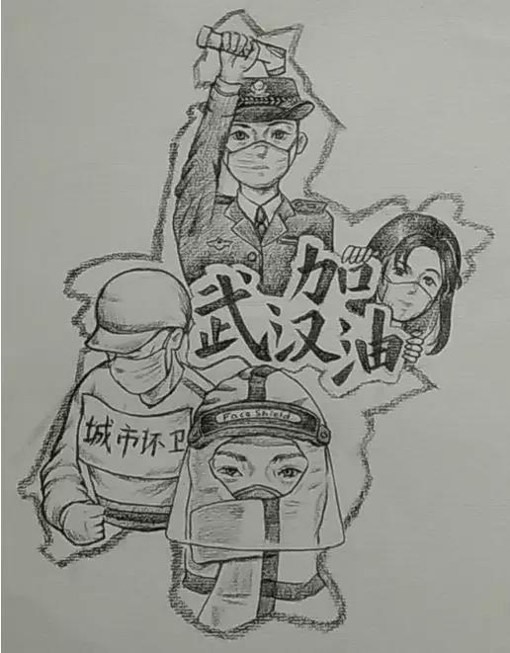

海管1904 刘湘怡
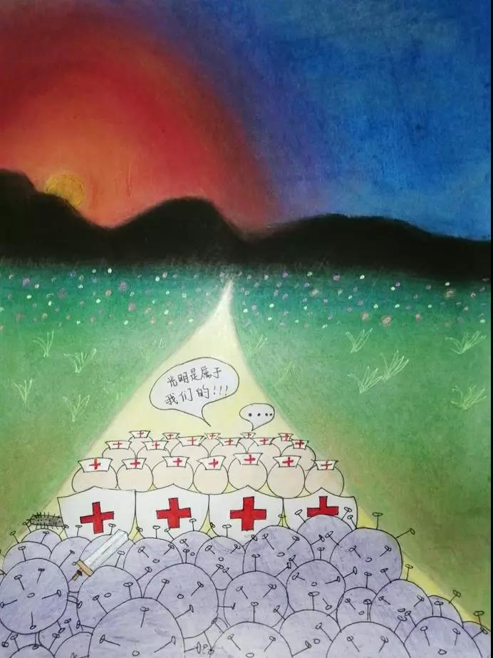

海管1905 廖滟翘

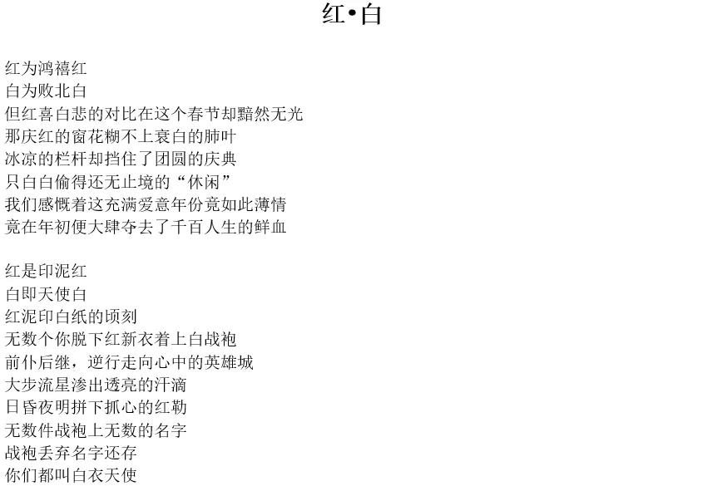
海管1804 张乐扬

附：部分班级自制视频链接

海管1901班：
手拉手汇流成海，心连心筑起长城。海关管理1901班通过本次“书写祝愿 接力温暖”线上公益活动，鼓励全体同学们凝聚共抗疫情的决心和力量，众志成城，以线上祝福接力、线下志愿服务等多种形式，为抗击疫情贡献自己的一份力量。
视频链接：https://v.qq.com/x/page/k3071ellqc7.htmlvuid24=mJr71wWK7%2FRVcyUwOCYOKw%3D%3D&url_from=share&second_share=0&share_from=copy

海管1902班：
习近平总书记指出，“只要坚定信心、同舟共济、科学防治、精准施策，我们就一定能打赢疫情防控阻击战”。海管1902班的每一位同学都会尽自己的一份力助力抗击疫情。
视频链接：https://v.qq.com/x/page/i3074wekjqb.html

海管1903班：
面对突如其来的新型冠状病毒肺炎疫情，海管1903面对疫情不造谣、不信谣、不传谣，共同营造清朗网络空间，同时增强班级凝聚力和丰富班级同学日常生活，形成特色的班级文化。
视频链接：https://v.qq.com/x/page/z3074ccz6ia.html

海管1904班：
在这次超级梦想班活动中，管四的同学们既认识到疫情面前的严峻形势，并做到客观看待心态积极，也在假期间加强了同学门之间的交流，增进情谊，为管四的长远发展打下了良好的基础。
视频链接：https://v.qq.com/x/page/r3074mxrofb.html

海管1905班：
视频链接：https://v.qq.com/x/page/k3074sxclzr.html

海管1906班：
疫情防控是一场阻击战，也是一场总体战。在最紧要的关头，管六学子一定积极响应校团委与共青团中央的号召，尽团员职责，不负青春韶华。
视频链接：https://v.qq.com/x/page/m30742posfh.html

海管1907班：
我们要科学对待疫情，积极配合防疫，以饱满的热情应对疫情期间的学习安排，为打赢疫情防控阻击战贡献青春力量！
视频链接：https://v.qq.com/x/page/b3074qeaocj.html

海管1908班：
视频链接：
https://v.qq.com/x/page/e3070k1gb7n.htmlvuid24=mJr71wWK7%2FRVcyUwOCYOKw%3D%3D&url_from=share&second_share=0&share_from=copy

海管1802班：
视频链接：
https://v.qq.com/x/page/r3070sz6npk.htmlvuid24=mJr71wWK7%2FRVcyUwOCYOKw%3D%3D&url_from=share&second_share=0&share_from=copy

英语1901班：
我们为武汉送上最真挚的祝福：武汉加油！中国加油！虽然这是一场硬仗，但胜利终将属于我们！
视频链接：
https://v.qq.com/x/page/i3071ipc83j.htmlvuid24=mJr71wWK7%2FRVcyUwOCYOKw%3D%3D&url_from=share&second_share=0&share_from=copy

